Профилактика экстремизма и миграционных нарушений: работа отдела АТК и администрации села Комсомольское
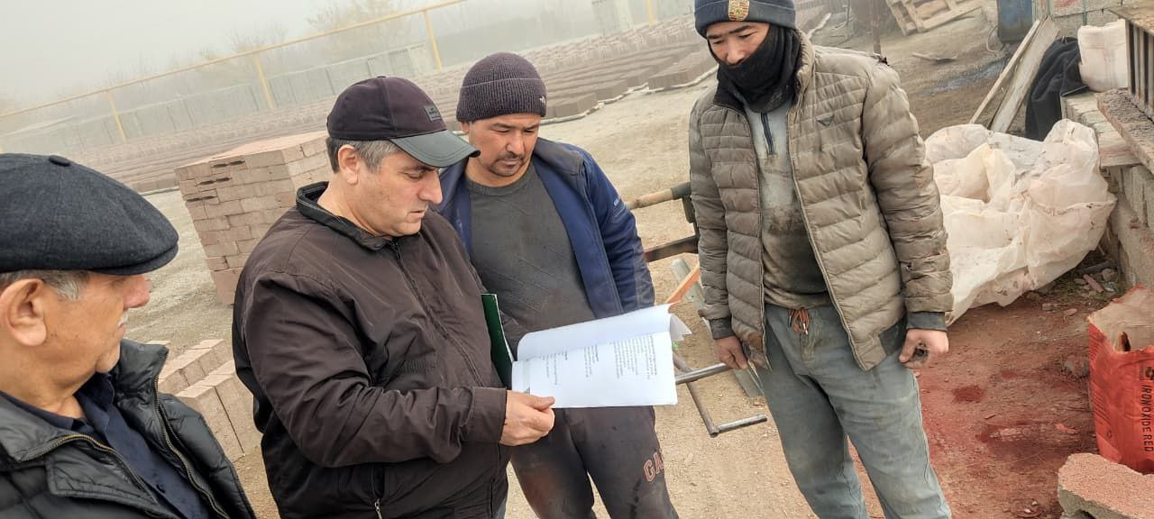

В современном мире вопросы противодействия терроризму и обеспечения законности в сфере миграции приобретают особую актуальность. В этой связи, сотрудники отдела АТК (Антитеррористической комиссии) совместно с представителями местной администрации села Комсомольское провели важную работу по профилактике потенциальных угроз.
Основной целью проведенных мероприятий стало недопущение распространения идеологии терроризма и предотвращение нарушений миграционного законодательства на территории села Комсомольское. В рамках этой задачи были поставлены следующие цели:
• Информирование иностранных граждан
• Разъяснение недопустимости экстремистской деятельности
• Укрепление доверия и сотрудничества
• Ход проведения профилактических бесед
Профилактические беседы были проведены с иностранными гражданами, проживающими и осуществляющими трудовую деятельность в селе Комсомольское. В мероприятии принял участие заместитель главы муниципального образования сельского поселения «село Комсомольское» Дибиров Дибир.
В ходе встреч были затронуты следующие ключевые темы:
• Миграционное законодательство: Были разъяснены основные положения федеральных законов, регулирующих порядок въезда, пребывания и осуществления трудовой деятельности иностранных граждан на территории Российской Федерации. Особое внимание уделялось вопросам оформления разрешительных документов, регистрации и соблюдения сроков пребывания.
• Противодействие терроризму и экстремизму: Сотрудники отдела АТК подробно рассказали о признаках и проявлениях экстремистской деятельности, о недопустимости распространения идеологии терроризма, а также о последствиях, предусмотренных законодательством Российской Федерации за подобные деяния. Были приведены примеры из практики и разъяснены меры, принимаемые государством для обеспечения безопасности граждан.
• Правила поведения в обществе: Иностранным гражданам были напомнены общие правила поведения, уважения к местным традициям и обычаям, а также о необходимости соблюдения общественного порядка.
Проведение подобных профилактических мероприятий является важным элементом комплексной системы обеспечения национальной безопасности.

